Verilog流水线CPU设计文档

一、模块

1.IM

（1）介绍

取指令单元，内部包括指令存储器。

（2）端口定义

|  |  |  |  |
| --- | --- | --- | --- |
| 端口 | 输入输出 | 位数 | 描述 |
| PC | I | 32 | 当前PC |
| Instr | O | 32 | 通过当前PC取出的指令 |

2.NPC

（1）介绍

计算下一条指令的逻辑。

（2）端口定义

|  |  |  |  |
| --- | --- | --- | --- |
| 端口 | 输入输出 | 位数 | 描述 |
| PCBranch | I | 32 | 分支对应PC |
| PCJ | I | 32 | J、Jal指令对应PC |
| PCJr | I | 32 | Jr指令对应PC（GPR[rs]） |
| PC | I | 32 | 当前PC |
| J | I | 1 | 当前指令是否为J |
| Jal | I | 1 | 当前指令是否为Jal |
| B | I | 1 | 当前指令是否满足跳转条件 |
| NPC | O | 32 | 下一PC |

（3）功能定义

当满足跳转条件时，NPC=PCBranch；否则，当当前指令为J/Jal时，NPC=PCJ；否则，当当前指令为Jr时，NPC=PCJr；否则，NPC=PC+4。

3.PCregF

（1）介绍

PC寄存器。

（2）端口定义

|  |  |  |  |
| --- | --- | --- | --- |
| 端口 | 输入输出 | 位数 | 描述 |
| clk | I | 1 | 时钟信号 |
| reset | I | 1 | 重置信号 |
| WE | I | 1 | 使能信号，当WE=1时PC可以写入，否则冻结 |
| NPC | I | 32 | 下一个PC |
| PC | O | 32 | 当前PC |

（3）功能定义

|  |  |  |
| --- | --- | --- |
| 序号 | 功能名称 | 功能描述 |
| 1 | 清零 | 当reset信号有效时，将PC置为0x00003000 |
| 2 | 写入 | 当时钟信号位于上升沿且使能信号有效时，将NPC赋值到PC |

4.GRF

（1）介绍

通用寄存器组，也称为寄存器文件、寄存器堆。可以存取32位数据。

（2）端口定义

|  |  |  |  |
| --- | --- | --- | --- |
| 端口 | 输入输出 | 位数 | 描述 |
| PC | I | 32 | 写入指令对应的PC |
| A1 | I | 5 | 指定32个寄存器中的一个，输出其中数据到R1 |
| A2 | I | 5 | 指定32个寄存器中的一个，输出其中数据到R2 |
| A3 | I | 5 | 指定32个寄存器中的一个，写入Data数据 |
| data | I | 32 | 输入数据 |
| WE | I | 1 | 写入使能信号 1: 可写入 0: 不可写入 |
| reset | I | 1 | 异步复位信号 1: 复位 0: 无效 |
| clk | I | 1 | 时钟信号 |
| R1 | O | 32 | A1指定寄存器中的数据 |
| R2 | O | 32 | A2指定寄存器中的数据 |

（3）功能定义

|  |  |  |
| --- | --- | --- |
| 序号 | 功能名称 | 功能描述 |
| 1 | 复位 | 当复位信号有效时，所有寄存器的数据清零 |
| 2 | 读数据 | 读出A1,A2指定寄存器中数据到R1,R2 |
| 3 | 写数据 | 当WE有效且时钟上升沿时，将data写入A3指定寄存器 |

5.CMP

（1）介绍

比较器，比较GRF[rs]和GRF[rt]的大小并输出。

（2）端口定义

|  |  |  |  |
| --- | --- | --- | --- |
| 端口 | 输入输出 | 位数 | 描述 |
| data1 | I | 32 | 输入1 |
| data2 | I | 32 | 输入2 |
| equal | O | 1 | 两者是否相等 |
| greater | O | 1 | 输入1是否大于输入2 |
| less | O | 1 | 输入1是否小于输入2 |

6.Controller

（1）介绍

根据指令有关信息（opcode，func）判断指令类型，进而得到各个选择器、使能信号等的数据，决定各组件控制信号。

（2）端口定义

|  |  |  |  |
| --- | --- | --- | --- |
| 端口 | 输入输出 | 位数 | 描述 |
| instr | I | 32 | 指令内容 |
| grfWriteAddr | O | 5 | 本条指令写入寄存器的下标（不存在则为0） |
| extOp | O | 2 | EXT的选择信号 |
| aluOp | O | 3 | ALU的选择信号 |
| memToReg | O | 2 | 存入寄存器的数据来源选择信号  0: from DM 1: from ALU 2: from PC+4 |
| aluB | O | 1 | ALU的B端口数据来源选择信号  0: from GRF[rt] 1:from EXT |
| aluA | O | 1 | ALU的A端口数据来源选择信号  0: from GRF[rs] |
| jal | O | 1 | 当前指令是否为jal |
| jr | O | 1 | 当前指令是否为jr |
| j | O | 1 | 当前指令是否为j |
| beq | O | 1 | 当前指令是否为beq |
| dmWE | O | 1 | DM的使能信号 |

7.EXT

（1）介绍

将16位立即数扩展为32位。

（2）端口定义

|  |  |  |  |
| --- | --- | --- | --- |
| 端口 | 输入输出 | 位数 | 描述 |
| data | I | 16 | 待扩展的16位立即数 |
| sel | I | 2 | 扩展方式选择信号  00: 无符号扩展  01: 有符号扩展  10: 后面拼接两个0后符号扩展  11: 加载至高位 |
| out | O | 32 | 扩展后的数 |

（3）功能定义

表格 10 EXT功能定义

|  |  |  |
| --- | --- | --- |
| 序号 | 功能名称 | 功能描述 |
| 1 | 扩展 | 按照sel信号选择out为data做什么扩展得到的结果 |

8.ALU

（1）介绍

算术逻辑单元，提供32位加、减、与、或、异或运算，不检测溢出。

（2）端口定义

|  |  |  |  |
| --- | --- | --- | --- |
| 端口 | 输入输出 | 位数 | 描述 |
| A | I | 32 | ALU的输入1 |
| B | I | 32 | ALU的输入2 |
| sel | I | 3 | 选择信号  0: A+B 1: A-B 2: A&B 3: A|B 4: A^B |
| out | O | 32 | 运算结果 |

（3）功能定义

|  |  |  |
| --- | --- | --- |
| 序号 | 功能名称 | 功能描述 |
| 1 | 运算 | 按照sel信号选择C为A和B做什么运算得到的结果 |
| 2 | 判零 | 判断C是否为0 |

9.DM

（1）介绍

存储数据。

（2）端口定义

|  |  |  |  |
| --- | --- | --- | --- |
| 端口 | 输入输出 | 位数 | 描述 |
| address | I | 5 | 待操作地址 |
| data | I | 32 | 待输入数据 |
| WE | I | 1 | 写入使能信号1: 可写入 0: 不可写入 |
| clk | I | 1 | 时钟信号 |
| reset | I | 1 | 异步复位信号 1: 复位 0: 无效 |
| PC | I | 32 | 当前PC |
| out | O | 32 | 读出的数据 |
| sign | I | 1 | load是否有符号 |
| width | I | 3 | 输入位宽 |

（3）功能定义

|  |  |  |
| --- | --- | --- |
| 序号 | 功能名称 | 功能描述 |
| 1 | 写数据 | 当WE有效且时钟上升沿时，将data写入address地址 |
| 2 | 读数据 | 从address中读取数据，输出至out |
| 3 | 复位 | 当复位信号有效时，所有ROM的数据清零 |

8.IFID

（1）介绍

IF/ID之间的寄存器。

（2）端口定义

表格 5 ALU端口定义

|  |  |  |  |
| --- | --- | --- | --- |
| 端口 | 输入输出 | 位数 | 描述 |
| clk | I | 1 | 时钟信号 |
| reset | I | 1 | 重置信号 |
| stall | I | 1 | 暂停信号 |
| instrIn | I | 32 | F中当前指令 |
| PCIn | I | 32 | F中当前PC |
| instrOut | O | 32 | 输出到D中指令 |
| PCOut | O | 32 | 输出到F中PC |

（3）功能定义

表格 6 ALU功能定义

|  |  |  |
| --- | --- | --- |
| 序号 | 功能名称 | 功能描述 |
| 1 | 传递 | 当时钟信号处于上升沿且暂停信号无效时，指令和PC输出赋值为输入 |
| 2 | 清零 | 当重置信号有效时，将输出清零 |

9.IDEX

（1）介绍

ID/EXE之间的寄存器。

（2）端口定义

表格 5 ALU端口定义

|  |  |  |  |
| --- | --- | --- | --- |
| 端口 | 输入输出 | 位数 | 描述 |
| clk | I | 1 | 时钟信号 |
| flush | I | 1 | 重置信号 |
| instrIn | I | 32 | F中当前指令 |

另含有grfRs、grfRt、grfWriteAddr、memToReg、dmWE、aluB、aluA、aluOp、extimm、PC、instr的输入输出端口。

10.EXME

（1）介绍

EXE/MEM之间的寄存器。

（2）端口定义

表格 5 ALU端口定义

|  |  |  |  |
| --- | --- | --- | --- |
| 端口 | 输入输出 | 位数 | 描述 |
| clk | I | 1 | 时钟信号 |
| reset | I | 1 | 重置信号 |

另含有grfWriteData、grfWriteAddr、memToReg、dmWE、extimm、PC、instr的输入输出端口。

11.MEWB

（1）介绍

MEM/WB之间的寄存器。

（2）端口定义

表格 5 ALU端口定义

|  |  |  |  |
| --- | --- | --- | --- |
| 端口 | 输入输出 | 位数 | 描述 |
| clk | I | 1 | 时钟信号 |
| reset | I | 1 | 重置信号 |

另含有dmData、ALUOut、grfWriteData、PC、memToReg、instr的输入输出端口。

12.STALL

（1）介绍

根据当前D级指令判断是否需要暂停。

（2）端口定义

表格 5 ALU端口定义

|  |  |  |  |
| --- | --- | --- | --- |
| 端口 | 输入输出 | 位数 | 描述 |
| instrD | I | 32 | ID中指令 |
| instrE | I | 32 | EXE中指令 |
| instrM | I | 32 | MEM中指令 |
| instrW | I | 32 | WB中指令 |
| stall | O | 1 | 当前状态是否需要暂停一周期 |
| mulBusy | I | 1 | 乘除块是否在运算 |

（3）功能定义

根据当前状态的指令分类，分别处理出每一种类型指令对应必须暂停的情况。

13.FORWARD

（1）介绍

处理转发对应的标记。

（2）端口定义

|  |  |  |  |
| --- | --- | --- | --- |
| 端口 | 输入输出 | 位数 | 描述 |
| instrD | I | 32 | ID中指令 |
| instrE | I | 32 | EXE中指令 |
| instrM | I | 32 | MEM中指令 |
| instrW | I | 32 | WB中指令 |
| flagE | O | 1 | E中数据是否准备完毕 |
| flagM | O | 1 | M中数据是否准备完毕 |
| flagW | O | 1 | W中数据是否准备完毕 |
| addrE | O | 5 | E中数据要写入的寄存器 |
| addrM | O | 5 | M中数据要写入的寄存器 |
| addrW | O | 5 | W中数据要写入的寄存器 |
| dataE | O | 2 | E中数据的来源 0: from PCE+8 1: from extimmE |
| dataM | O | 2 | M中数据的来源  0: from ALUOutM 1: from PCE+8 2: from extimmE |

14.hilo

（1）介绍

乘除块。

（2）端口定义

|  |  |  |  |
| --- | --- | --- | --- |
| 端口 | 输入输出 | 位数 | 描述 |
| clk | I | 1 | 时钟信号 |
| reset | I | 1 | 重置信号 |
| A | I | 32 | 输入1 |
| B | I | 32 | 输入2 |
| instr | I | 32 | E中指令 |
| out | O | 32 | 结果 |
| busy | O | 1 | 是否在运算 |
| start | O | 1 | 是否刚进来一个muldiv |

（3）功能定义

二、测试程序

见附件

三、思考题

1. 我们计组课程一本参考书目标题中有“硬件/软件接口”接口字样，那么到底什么是“硬件/软件接口”？

程序以及异常处理部分在软件、硬件中的约定

2. 在我们设计的流水线中，DM 处于 CPU 内部，请你考虑现代计算机中它的位置应该在何处。

位于多个设备和CPU中

3. BE 部件对所有的外设都是必要的吗？

似乎不是，只有对可以字节/半字写入的才是必要的？

4. 请阅读官方提供的定时器源代码，阐述两种中断模式的异同，并分别针对每一种模式绘制状态转移图

方式0：持续中断，

方式1：中断产生一个周期，在转到IDLE时清零

同：产生中断

异：第一种持续，第二种一个周期

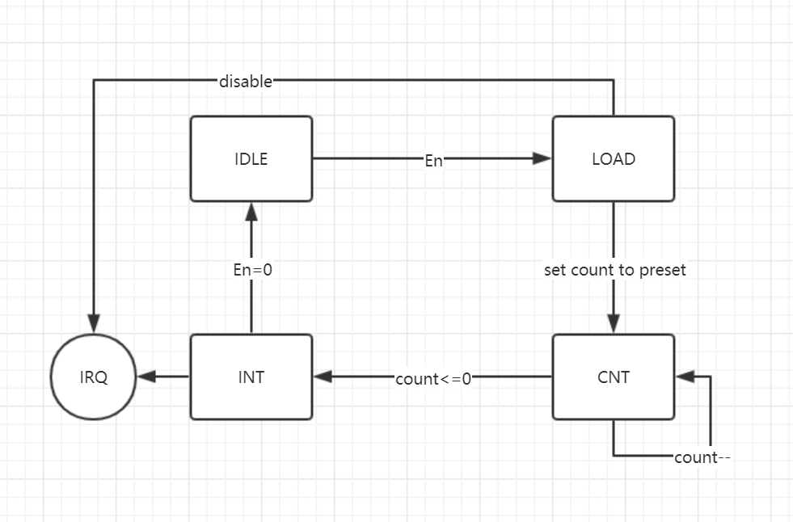 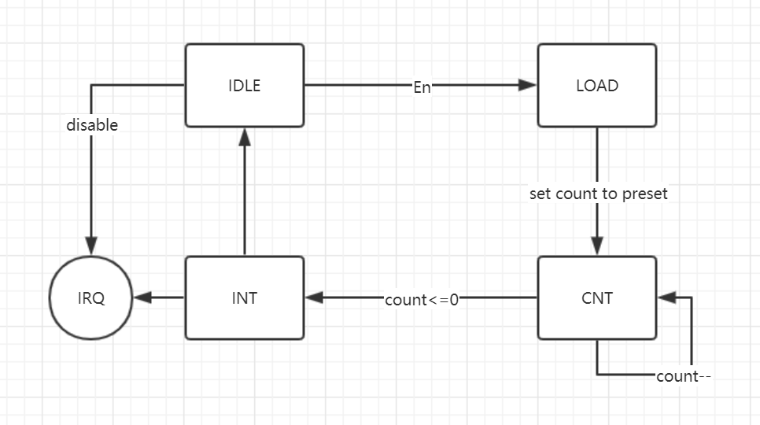

5、 请开发一个主程序以及定时器的exception handler。整个系统完成如下功能：定时器在主程序中被初始化为模式0；定时器倒计数至0产生中断；handler设置使能Enable为1从而再次启动定时器的计数器。2及3被无限重复。主程序在初始化时将定时器初始化为模式0，设定初值寄存器的初值为某个值，如100或1000。

见附件

6. 请查阅相关资料，说明鼠标和键盘的输入信号是如何被CPU知晓的？

通过中断信号进入特定处理区